**PowerBank**

**Индикация заряда:**

**Красный светодиод мигает:** Устройство заряжается.

**Красный светодиод горит стабильно:** Устройство заряжено.

**Индикация использования:**

**Синий светодиод горит стабильно:** Заряд PowerBank составляет более 50%.

**Синий светодиод мигает:** заряд PowerBank менее 10%, необходима зарядка.

**Использование Power Bank для зарядки других устройств:**

Вы можете использовать PowerBank не только для зарядки устройства BitBall, но и для других своих электронных устройств.

Учтите, что PowerBank имеет относительно малую емкость. При зарядке телефона он может заполнить его батарею только до уровня 40%-50%.

**Обращение за помощью:**

В случае возникновения вопросов, пожалуйста, свяжитесь с нами по адресу: [info@bitball.club](mailto:info@bitball.club)

**PowerBank**

**Uzlādes Indikācija:**

**Sarkana LED gaismiņa mirgo:** Ierīce uzlādējas.

**Sarkana LED gaismiņa deg pastāvīgi:** Ierīce ir pilnībā uzlādēta.

**Lietošanas Indikācija:**

**Zilā LED gaismiņa deg pastāvīgi:** PowerBank uzlāde ir virs 50%.

**Zilā LED gaismiņa mirgo:** PowerBank uzlāde ir zem 10%, ir nepieciešama uzlāde.

**Power Bank Lietošana Citu Ierīču Uzlādei:** Jūs varat izmantot PowerBank ne tikai BitBall ierīces uzlādei, bet arī citām jūsu elektroniskajām ierīcēm. Lūdzu, ņemiet vērā, ka Power Bank ir salīdzinoši zema ietilpība. Uzlādējot tālruni, tas var aizpildīt tā bateriju tikai līdz 40%-50%.

**Sazināšanās Palīdzībai:**

Ja jums ir kādi jautājumi, lūdzu, sazinieties ar mums pa e-pastu: [info@bitball.club](mailto:info@bitball.club)

**PowerBank**

**Charge Indication:**

**Red LED is flashing:** The device is charging.

**Red LED is steady:** The device is fully charged.

**Usage Indication:**

**Blue LED is steady:** PowerBank's charge is above 50%.

**Blue LED is flashing:** PowerBank's charge is below 10%, recharging is needed.

**Using Power Bank to Charge Other Devices:** You can use the PowerBank not only to charge the BitBall device but also for your other electronic devices. Note that the Power Bank has a relatively low capacity. When charging a phone, it may only fill its battery up to 40%-50%.

**Reaching Out for Help:**

If you have any questions, please contact us at: [info@bitball.club](mailto:info@bitball.club)

**Инструкция**

**Включение устройства:**

**Первый сигнал:** Устройство успешно включено.

**Второй сигнал (индикация заряда):**

Высокая тональность — заряд 100%.

Средняя тональность — заряд 50%.

Низкая тональность — заряд 25%. В этом режиме звук отключается для экономии энергии.

**Третий сигнал (через 4-15 секунд — режим работы):**

Высокая тональность — устройство подключено к роутеру.

Низкая тональность — подключение к роутеру не удалось. Устройство создало WiFi-точку "BitBall.club".

**Авто засыпание:**

Если в течение 5 минут игра не была запущена, устройство переходит в режим сна. Сигнал о переходе в режим сна: звук высокой тональности, который плавно понижается до низкой тональности.

**Ierīces instrukcija**

**Ieslēgšana:**

**Pirmais signāls:** Ierīce veiksmīgi ieslēgta.

**Otrais signāls (Baterijas līmeņa indikācija):**

Augsta intonācija — 100% uzlāde.

Vidēja intonācija — 50% uzlāde.

Zema intonācija — 25% uzlāde. Šajā režīmā skaņa tiek izslēgta, lai ietaupītu enerģiju.

**Trešais signāls (4-15 sekundes vēlāk — Darba režīms):**

Augsta intonācija — Savienots ar maršrutētāju.

Zema intonācija — Neizdevās savienoties ar maršrutētāju. Ierīce ir izveidojusi WiFi punktu "BitBall.club".

**Automātiskais miega režīms:**

Ja 5 minūšu laikā nav palaista neviena spēle, ierīce iet miega režīmā.

Miega režīma signāls: Skaņa, kas sākas ar augstu intonāciju un pakāpeniski pazeminas līdz zemai intonācijai.

**Features of the device**

**Powering On:**

**First Signal:** Device successfully powered on.

**Second Signal (Battery Level Indication):**

High signal— 100% charge.

Medium signal — 50% charge.

Low signal — 25% charge. In this mode, sound is turned off to save energy.

**Third Signal (4-15 seconds later — Operating Mode):**

High signal — Connected to the router.

Low signal — Failed to connect to the router. The device has set up a WiFi hotspot named "BitBall.club".

**Auto Sleep Mode:**

If no game has been launched for 5 minutes, the device enters sleep mode.

Sleep mode signal: A sound starting at a high signal that gradually decreases to a low signal.

**Как начать игру с BitBall**

1. **Включите устройство BitBall.**
2. **Подключитесь к Wi-Fi:**

Выберите сеть **BitBall.club**.

1. **Доступ к игре через браузер:**

Откройте браузер и введите адрес: <http://192.168.4.1>

### wifi3 ap3

**Совет:** Если вы подключите BitBall к своему роутеру, вам не придется каждый раз подключаться к Wi-Fi BitBall.club. Просто перейдите на [www.bitball.club](http://www.bitball.club), и вы сразу окажетесь в игре.

**Kā sākt spēlēt ar BitBall**

1. **Ieslēdziet BitBall ierīci.**
2. **Pieslēdzieties Wi-Fi:**

Izvēlieties tīklu **BitBall.club**.

1. **Piekļūstiet spēlei caur pārlūku:**

Atveriet savu pārlūku un ievadiet adresi: <http://192.168.4.1>

### wifi3 ap3

**Padoms:** Ja jūs pieslēdziet BitBall savam maršrutētājam, jums nevajadzēs katru reizi pieslēgties BitBall.club Wi-Fi. Vienkārši apmeklējiet [www.bitball.club](http://www.bitball.club), un jūs tūlīt nonāksiet spēlē.

**How to Start Playing with BitBall**

1. **Turn on the BitBall device.**
2. **Connect to Wi-Fi:**

Select the **BitBall.club** network.

1. **Access the game via browser:**

Open your browser and enter the address: <http://192.168.4.1>

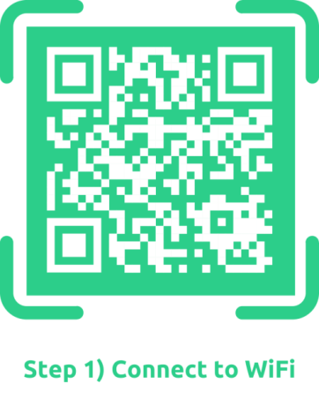 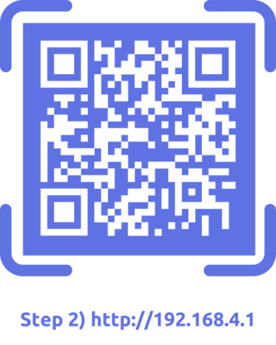

**Tip:** If you connect BitBall to your router, you won't have to connect to the BitBall.club Wi-Fi every time. Simply visit [www.bitball.club](http://www.bitball.club), and you'll be straight into the game.